ΤΕΙ ΑΘΗΝΑΣ
ΣΧΟΛΗ ΤΕΧΝΟΛΟΓΙΚΩΝ ΕΦΑΡΜΟΓΩΝ 9 Φεβρουαρίου 2011
ΤΜΗΜΑ ΝΑΥΠΗΓΙΚΗΣ
Προαγωγική εξέταση στο μάθημα
ΑΝΤΟΧΗ ΠΛΟΙΟΥ ΙΙ

Θέμα 1^{ο} (Βαρύτητα 30%)

Δίδεται χαλύβδινη ορθογωνική πλάκα διαστάσεων 5m x 2.5m, η οποία είναι απλά εδρασμένη κατά μήκος των μεγάλων πλευρών και πακτωμένη κατά μήκος των μικρών, επί της οποίας ασκείται κάθετο ομοιόμορφο φορτίο ίσο με 1000 Ν/m². Να υπολογισθεί το ελάχιστο πάχος της πλάκας έτσι ώστε:

Α) Το μέγιστο βέλος κάμψης να μην υπερβαίνει τα 30 mm.
Β) Η πλάκα να μην υφίσταται μόνιμες παραμορφώσεις.

Δίδονται: Ε_{s}= 210 GPa, σ_{ys}=235 MPa.

Θέμα 2^{ο} (Βαρύτητα 35%)

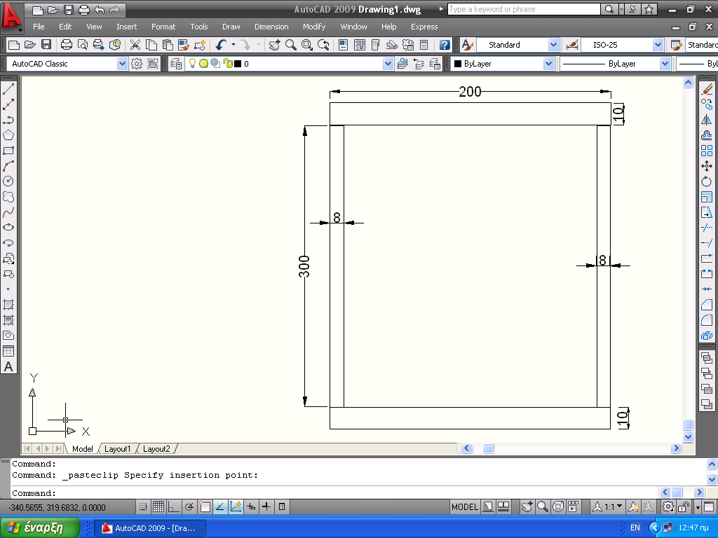
Χαλύβδινη κοιλοδοκός μήκους 7 m, η διατομή της οποίας φαίνεται στο σχήμα, δέχεται θλιπτικό αξονικό φορτίο. Να υπολογισθεί το κρίσιμο φορτίο λυγισμού αν:

Α) Η δοκός πακτωθεί στο ένα άκρο και το άλλο αφεθεί ελεύθερο.
Β) Η δοκός πακτωθεί και στα δύο άκρα της.

Δίδονται: E_{st} = 210 GPa, σ_{yst}=235 MPa.

Θέμα 3^{ο} (Βαρύτητα 35%)

Διμεταλλικός πρόβολος μήκους 5 m, αποτελούμενος από αλουμίνιο και χάλυβα, πακτώνεται στο ένα άκρο του ενώ στο ελεύθερο άκρο του ασκείται συγκεντρωμένο φορτίο Ρ (Σχήμα 1). Αν η διατομή του προβόλου είναι αυτή που φαίνεται στο Σχήμα 2, να υπολογισθεί το μέγιστο φορτίο Ρ το οποίο δεν προκαλεί διαρροή σε κανένα από τα δύο υλικά. Για την υπολογισθείσα τιμή του Ρ, να σχεδιασθεί η κατανομή των ορθών τάσεων λόγω κάμψης και των παραμορφώσεων, στη θέση εμφάνισης της μέγιστης καμπτικής ροπής. Δίδονται: Ε_{a}= 70 GPa, E_{st} = 210 GPa, σ_{ya} = 130 MPa , σ_{ys}=235 MPa.

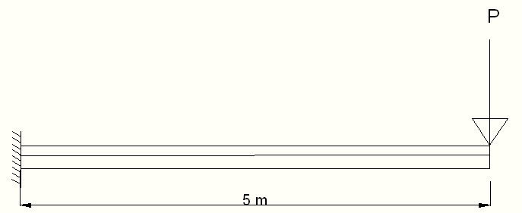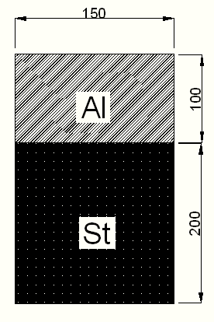

Σχήμα 1 Σχήμα 2

Διάρκεια εξέτασης: 2,5 ώρες
ΚΑΛΗ ΕΠΙΤΥΧΙΑ!

